Всем добрый день! Я, Нурова Елена Владимировна, учитель-логопед. Специально для тех, с кем я занимаюсь, я приготовила задания. На занятиях мы с вами делали зарядку для языков (что бы четко проговаривать звуки). Продолжайте делать зарядку.
Напоминаю упражнения:
- «Заборчик» зубы вместе, растянуть губы в улыбке, при этом зубы должны быть видны. Счет до 5
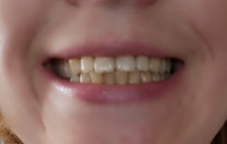
- «Баранка» зубы вместе, губы тянутся вперед. Губы похожи на овал, видно нижние и верхние зубы. Счет до 5
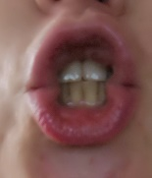
- Чередований упражнений «заборчик-баранка»
- «Блинчик» широкий язык лежит на нижней губе. Язычок отдыхает. Счет до5
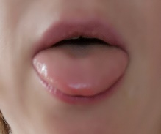
- «Грибочек» присосать язык к небу. Язык медленно цокает, как будто лошадка стучит копытом.
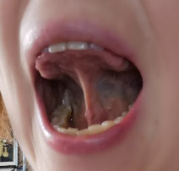
Рекомендации по проведению упражнений артикуляционной гимнастики
1. Проводить артикуляционную гимнастику нужно ежедневно, чтобы вырабатываемые у детей навыки закреплялись. Лучше выполнять упражнения 3-4 раза в день по 3-5 минут
2. Каждое упражнение выполняется по 5-7 раз.
3 Артикуляционную гимнастику выполняют сидя, так как в таком положении у ребенка прямая спина, тело не напряжено, руки и ноги находятся в спокойном положении.
4. Начинать гимнастику лучше с упражнений для губ.
Обязательно делайте разминку рук перед письмом.
https://vk.com/video-157934626_456239234
Положение тетради для учеников левшей.
https://vk.com/video-157934626_456239241
Устные задания, записать на диктофон, а письменные сфотографировать и отправить на viber по номеру 89028026460, или на почту shool17logoped@mail.ru
Задание для 1 класса
https://cloud.mail.ru/public/36Ft/4K7374fQ7
задание для 2 класса
https://cloud.mail.ru/public/3q4c/3pjZGTDJc
задание для 3 класса
https://cloud.mail.ru/public/43Lg/43ZjYnw9D
4 класс
https://cloud.mail.ru/public/5u6e/ViKNmgvWM

